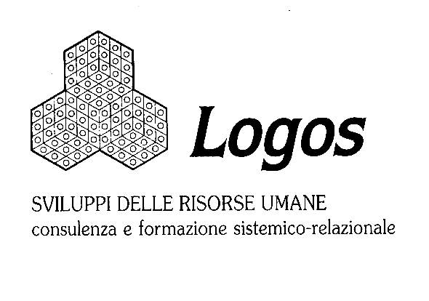
CORSO DI FORMAZIONE PER

COUNSELLING SISTEMICO-RELAZIONALE
PROFESSIONISTI
Riconosciuto dal C.N.C.P. (Coordinamento Nazionale Counsellor Professionisti)

La proposta
II Counsellor Sistemico Professionista è un Counsellor Sistemico specializzato che aiuta a cercare soluzioni in specifici problemi di natura non psicopatologica e, in tede ambito, a prendere decisioni, a gestire crisi, a migliorare relazioni, a sviluppare risorse, a promuovere e a sviluppare la consapevolezza personale in situazioni relazionali complesse.
Rispetto al Counsellor Sistemico il Counsellor Sistemico Professionista possiede strumenti e tecniche di lavoro individuale e di gruppo per affrontare le difficoltà del nucleo familiare o di un gruppo di lavoro in aree definite critiche.
E' in grado di affrontare una consulenza di rete, una consulenza scolastica, una consulenza aziendale.

Obiettivi
Il corso si propone i seguenti obiettivi:
• acquisire capacità di assessment delle relazioni di coppia, di famiglia o istituzioni
• apprendere a utilizzare positivamente le potenzialità della comunicazione interpersonale
• utilizzare con perizia tecniche di intervento atte ad evidenziare risorse individuali e di gruppo per valorizzarle e/o ristrutturarle '
• acquisire la competenza nell'aiutare la famiglia con membro disabile, malato psichiatrico o
tossicodipendente all'interno dei Servizi preposti al fine di mettere a punto e realizzare progetti evolutivi
• saper proporre e mantenere un corretto setting di consulente di rete, scolastico e aziendale

. saper sviluppare progetti di intervento in aree critiche specicifiche
Destinatari
Il Corso di specializzazione è rivolto ai Counsellor Sistemici di Base.
Durala e frequenza
Il corso ha durata di un anno per complessive 500 ore.
Il monte ore verrà suddiviso in :
250 ore di formazione (31 giornate tra teoria, laboratori e seminari per 18 mesi di corso)
200 ore di tirocinio
50 ore di supervisione

Sede del Corso
Logos sas Via Francesco Pozzo 19/3, 16145 Genova

Programma
L’attività formativa si suddivide in tre grandi aree:
- Aree tematiche (10 giornate)
- Processo di costruzione dell’obiettivo professionale (5 giornate)
- Tecniche di counselling della persona, la coppia e la famiglia (12 giornate di laboratorio)
- La frequenza alle lezioni è obbligatoria e per il conseguimento dei titoli o degli attestati si richiederà l’80 % di presenza.

AREE TEMATICHE

Fenomeno migratorio e intercultura: famiglia e intercultura, intercultura e servizi alla persona, il counseling interculturale
La tossicodipendenza: famiglia e tossicodipendenza, la tossicodipendenza e i servizi alla persona, Counseling e tossicodipendenza
La disabilità: famiglia e disabilità, la disabilità e i servizi alla persona, Counseling e disabilità
La salute mentale: famiglia e salute mentale, la salute mentale e i servizi alla persona, counseling e salute mentale
Le organizzazioni: le metafore dell’organizzazione e modelli organizzativi, il counseling nelle organizzazioni.

PROCESSO DI COSTRUZIONE DELL’OBIETTIVO PROFESSIONALE

Il lavoro formativo sarà sviluppato con diretta attinenza al contesto lavorativo o l’interesse professionale dei partecipanti, in particolare focalizzando:
- Analisi della domanda;
- Valutazione, progettazione e validazione dei programmi di intervento nelle aree critiche;
- Pratica riflessiva e valutazione dell’errore nei contesti professionali.

TECNICHE DI COUNSELING CON LA PERSONA, LA COPPIA E LA FAMIGLIA

Introduzione: il metalogo nel lavoro con la persona
Ancore e Collasso delle ancore; integrazione con gli ancoraggi
Ristrutturazione in sei punti
Doppia dissociazione
Cambiamento di storia
Visualizzazioni
Il colloquio di counseling con la coppia e la famiglia: le strategie per il cambiamento
Etica e deontologia professionale. Conclusione del corso

Tirocinio
E’ previsto un tirocinio di 200 ore presso strutture convenzionate o scelte dall’allievo. Il tirocinio verrà svolto su progetti individuali concordati con il Direttore del Corso.

Supervisione
Le attività di Supervisione (50 ore) sono un complemento degli incontri teorico-pratici e costituiscono un momento privilegiato di apprendimento delle nozioni teoriche mediante la loro applicazione.

Valutazione
La prova finale consisterà in una tesi inerente al counselling e nell’analisi/valutazione di tre casi di counselling gestito dal candidato durante il tirocinio e/o dalla pratica professionale.
Superata la prova, la scuola rilascia il Diploma di Counsellor Sistemico Professionista, riconosciuto dal CNCP.

Iscrizione
Per l’iscrizione al corso sono necessari:
- Essere in possesso della qualifica di Counsellor di Base
- Colloquio con i direttori della didattica
- Domanda di iscrizione, corredata da curriculum di studi e professionale
- Fotocopia del titolo di studio

